Министерство науки и высшего образования Российской Федерации

ФГАОУ ВО «УрФУ имени первого Президента России Б.Н.Ельцина»

ИРИТ-РТФ

Центр ускоренного обучения

**ОТЧЕТ ПО ЛАБОРАТОРНОЙ РАБОТЕ N 1**

по дисциплине «Программирование»

**Тема:** **Веб приложения с помощью фреймворка Spring Boot**

Студент группы РИВ-120908у: Г.Э. Черепанов

Преподаватель: Н. А. Архипов

Екатеринбург 2023

1 Цель работы

Создание простейшего веб-приложения с помощью фреймворка Spring Boot

2 Описание задачи

- Реализовать простейшее Spring Boot приложение

- Реализовать дополнительный функционал в разработанном по примеру Spring Boot приложении

- Ответить письменно на вопросы в соответствии с номером в списке

- Оформить отчет и прикрепить его на сайте https://edu.itlearn.ru/ в соответствующем курсе, в соответствующем разделе

3 Ход выполнения

Далее будут представлены листинги и скриншоты пяти первых примеров из задания.

1 Реализация простейшего Spring Boot

* Генерация конфигурации приложения

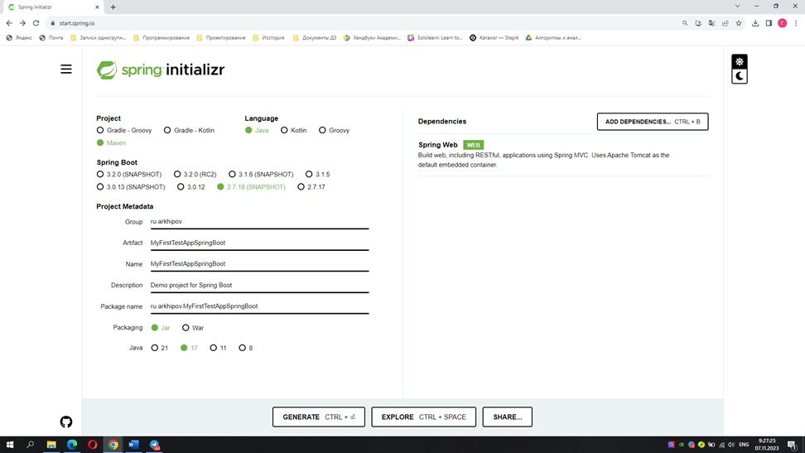

2 Окно IDEA после открытия и успешной загрузки зависимостей

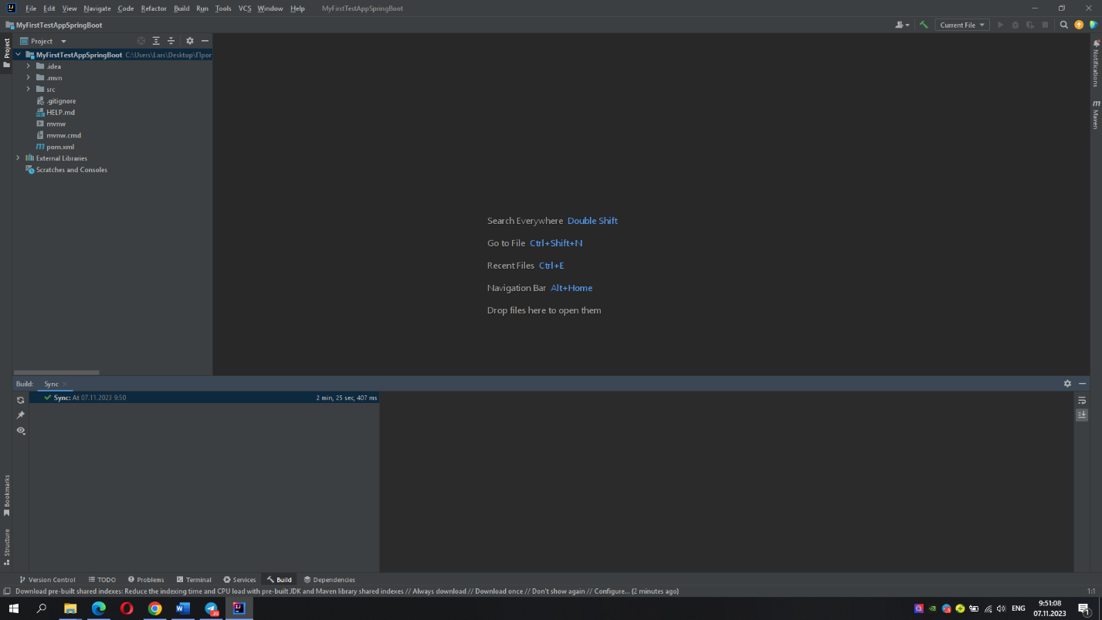

3 Создание класса HelloController и метода hello

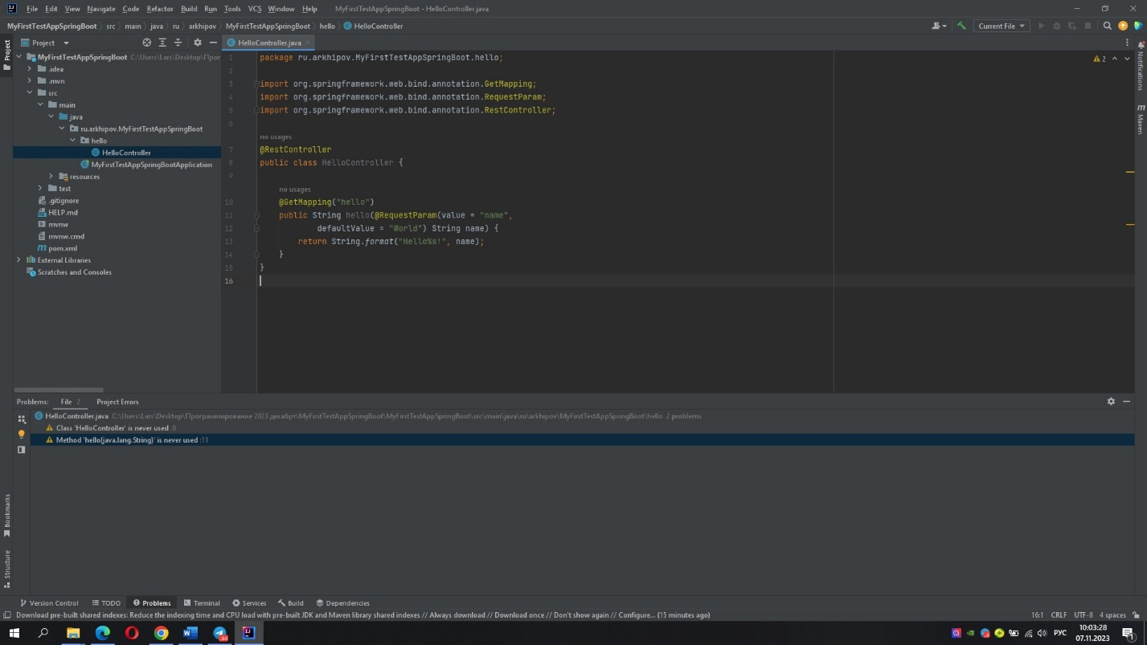

4 Старт приложения и вывод логов в консоль

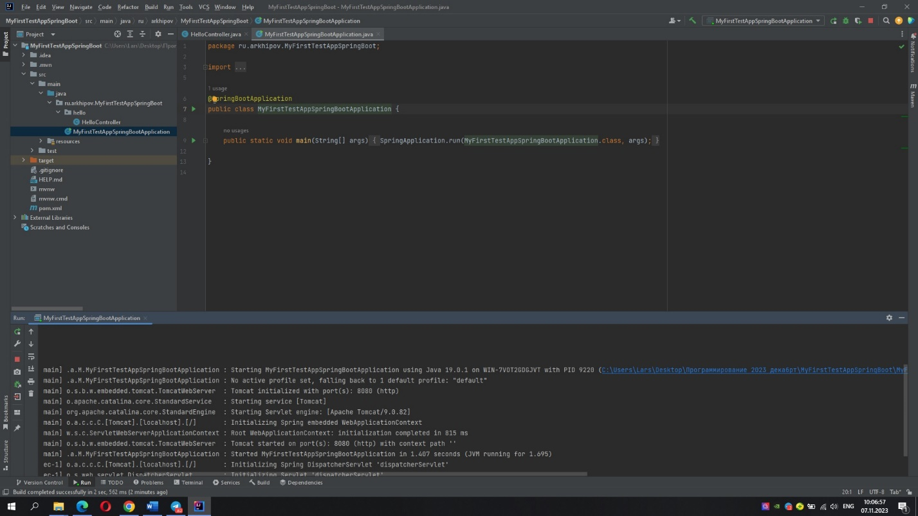

5 Результат тестирования запроса

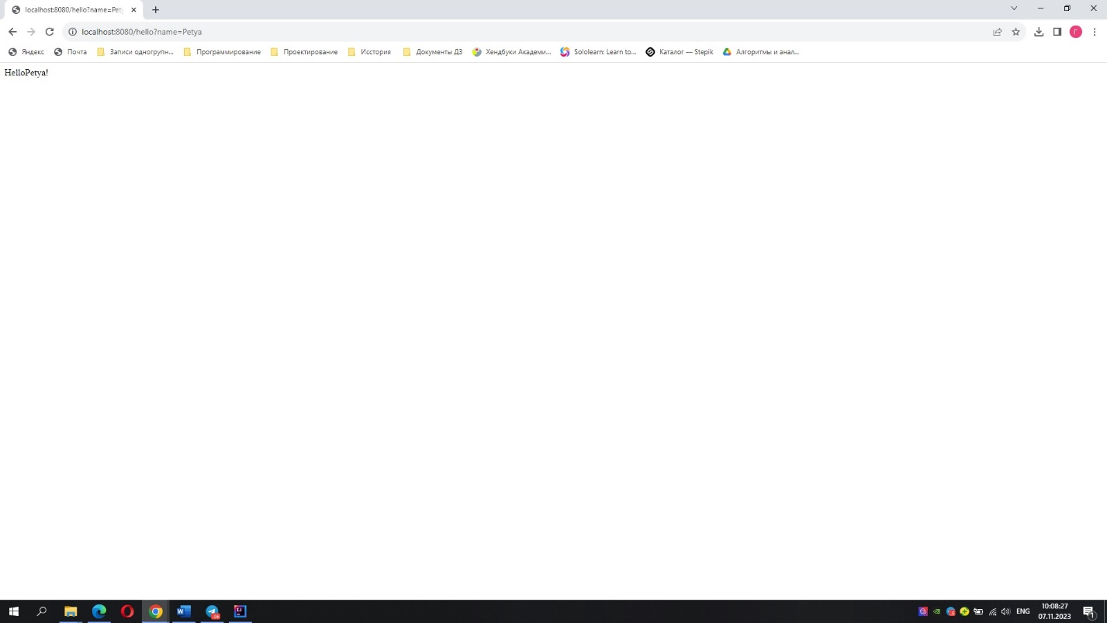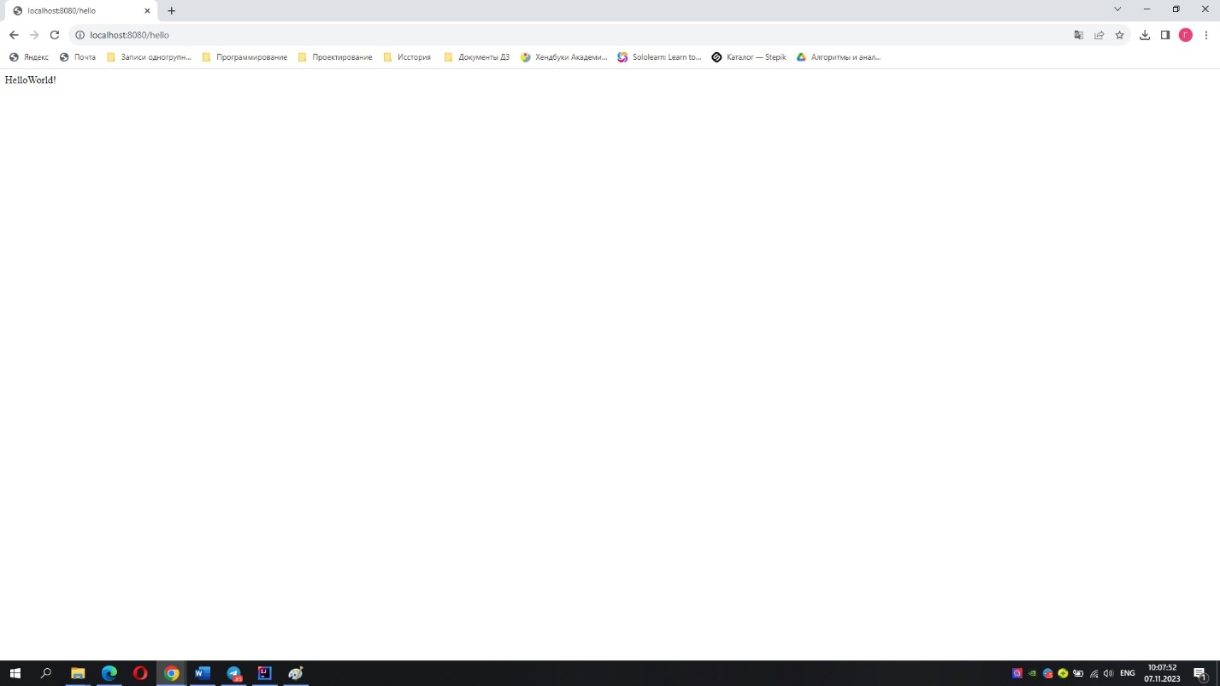

Результат тестирования запроса с помощью Postman

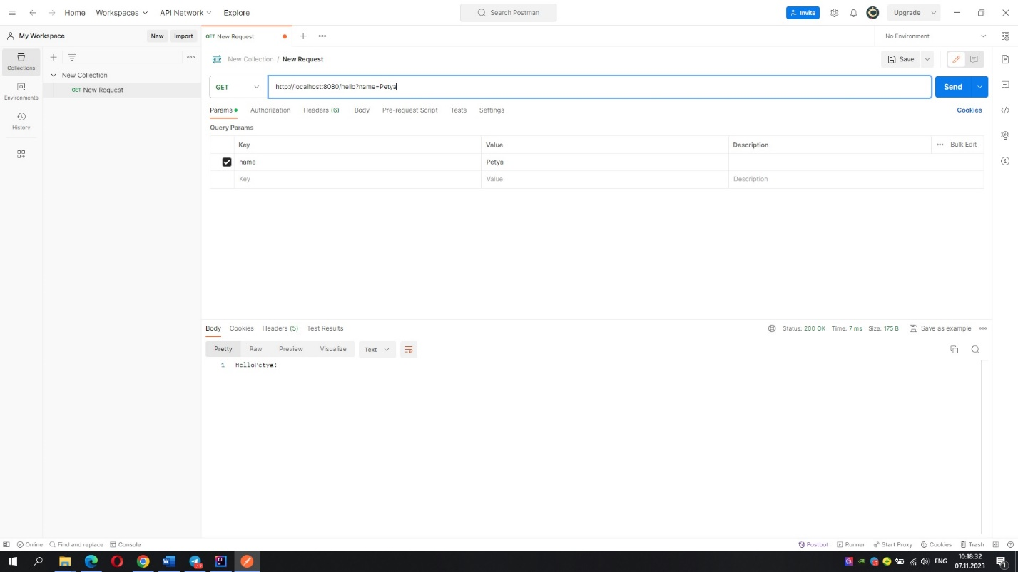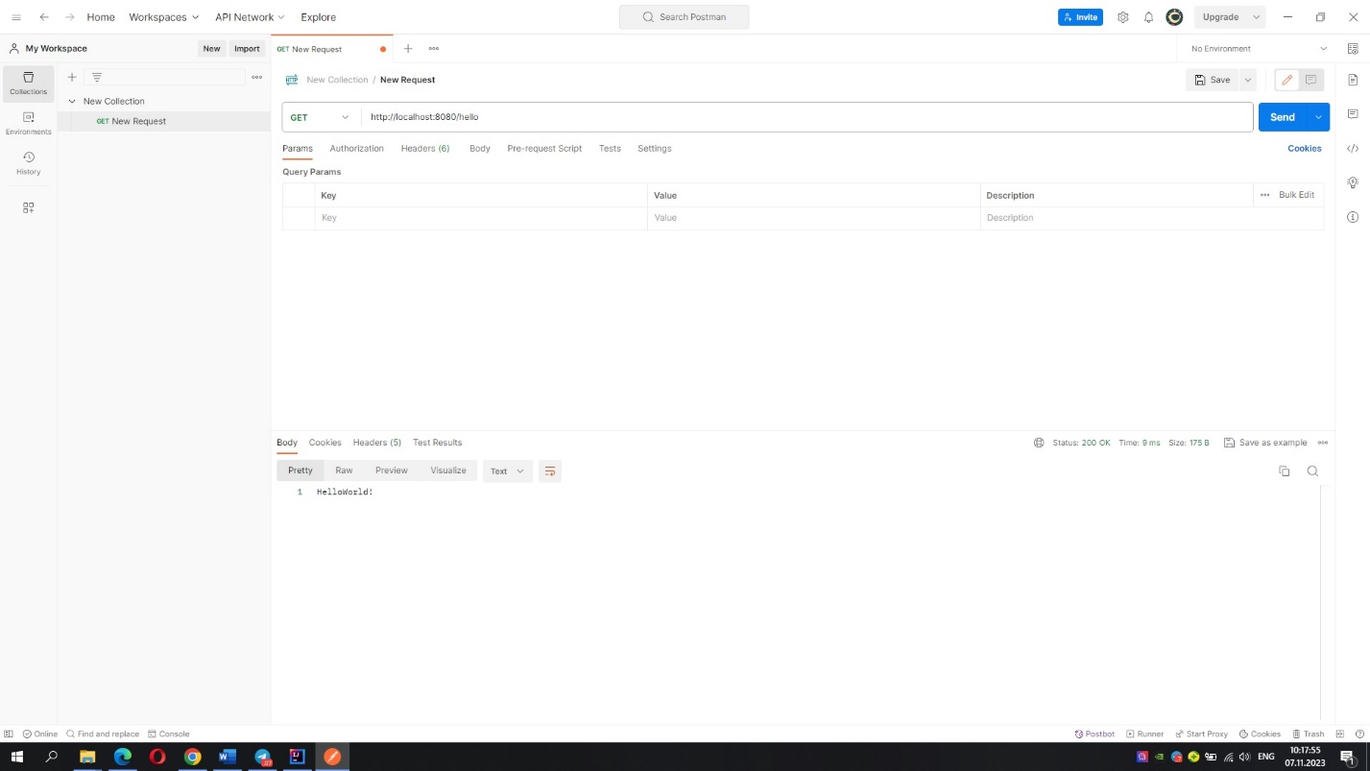

Создайте GET-метод updateArrayList(String s),

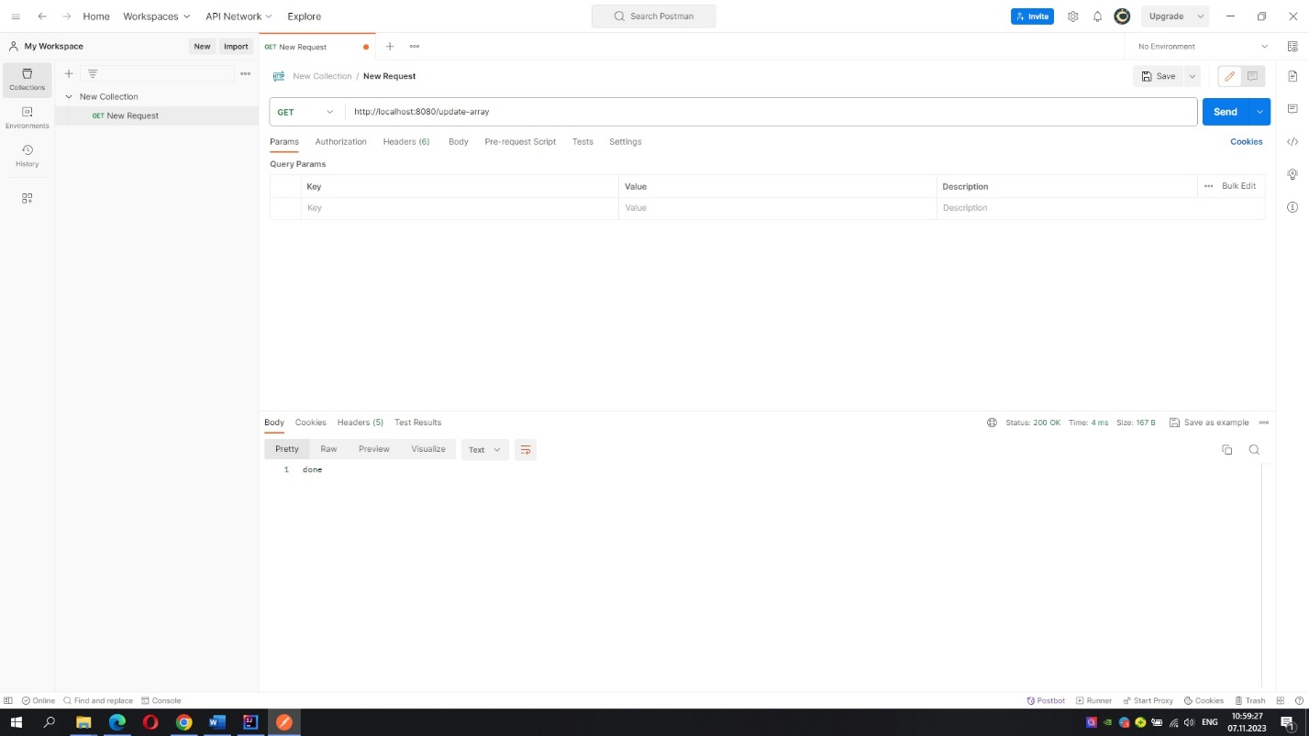

Создайте GET метод showArrayList(),

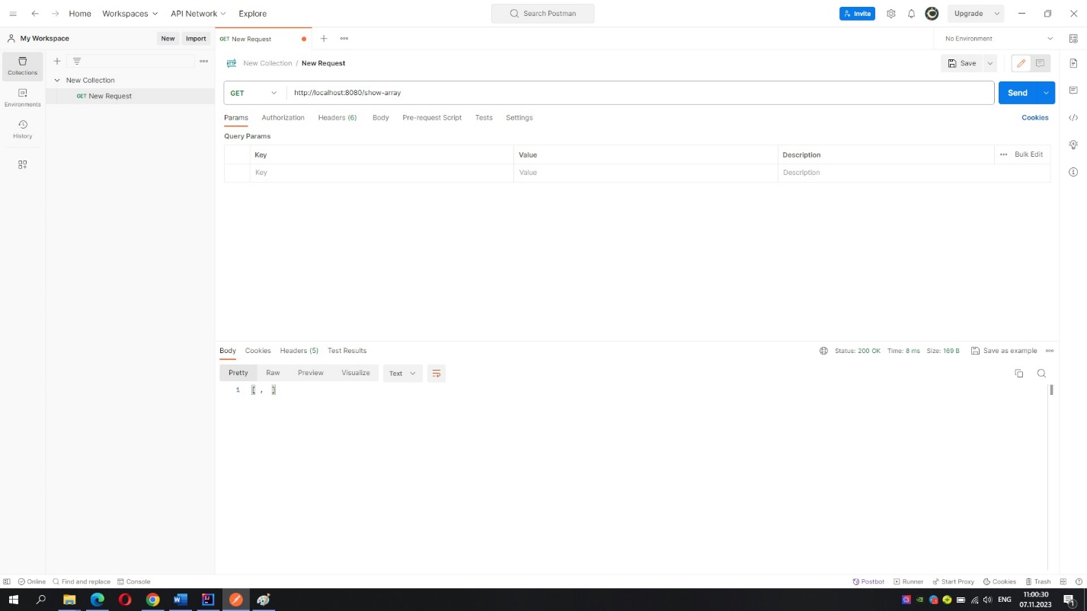

Создайте GET-метод updateHashMap(String s),

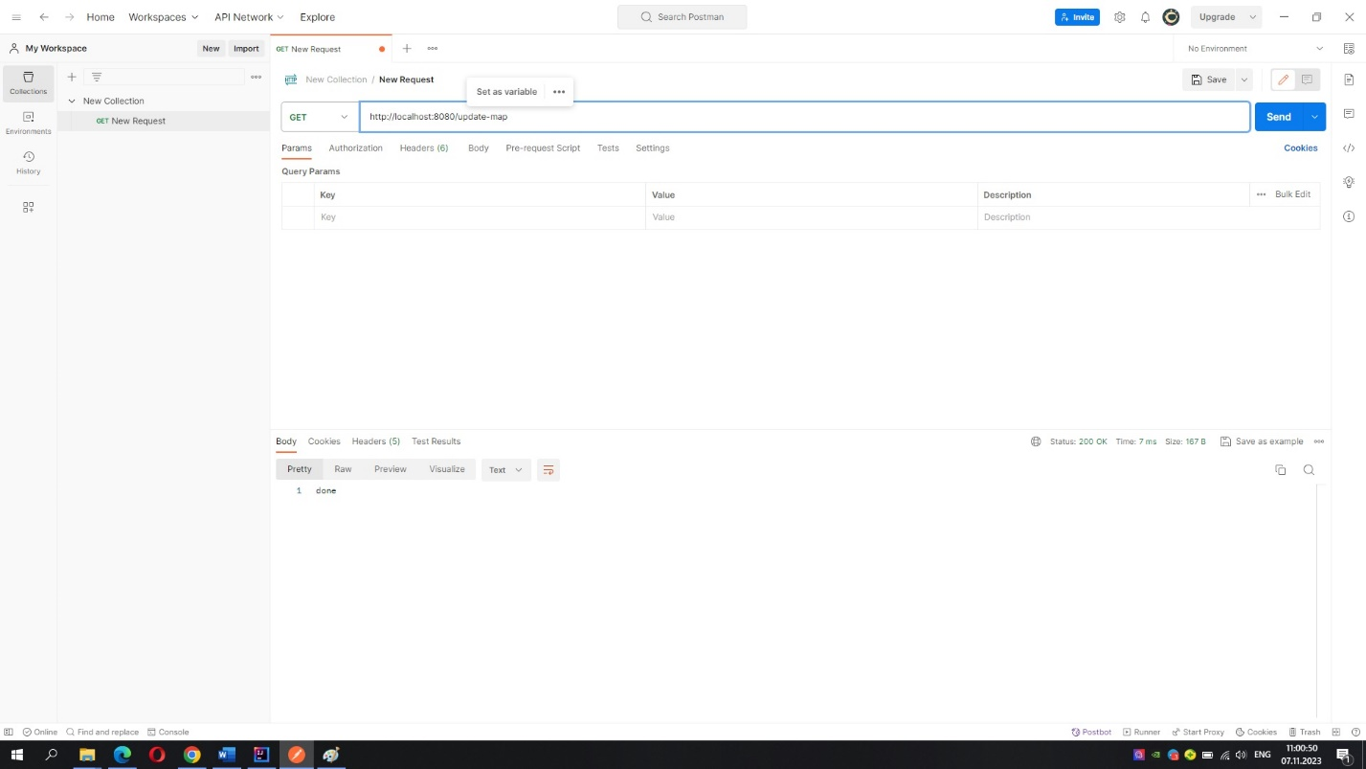

Создайте GET метод showHashMap (),

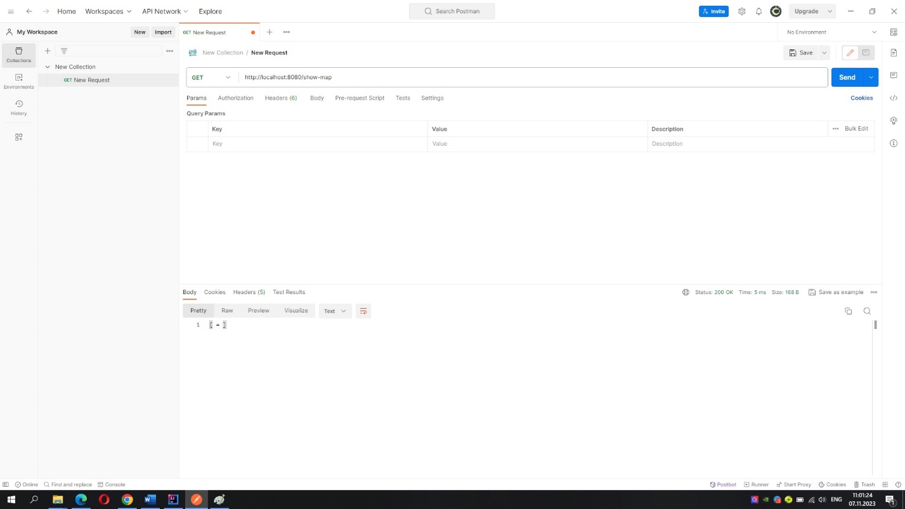

Создайте GET метод showAllLenght (),

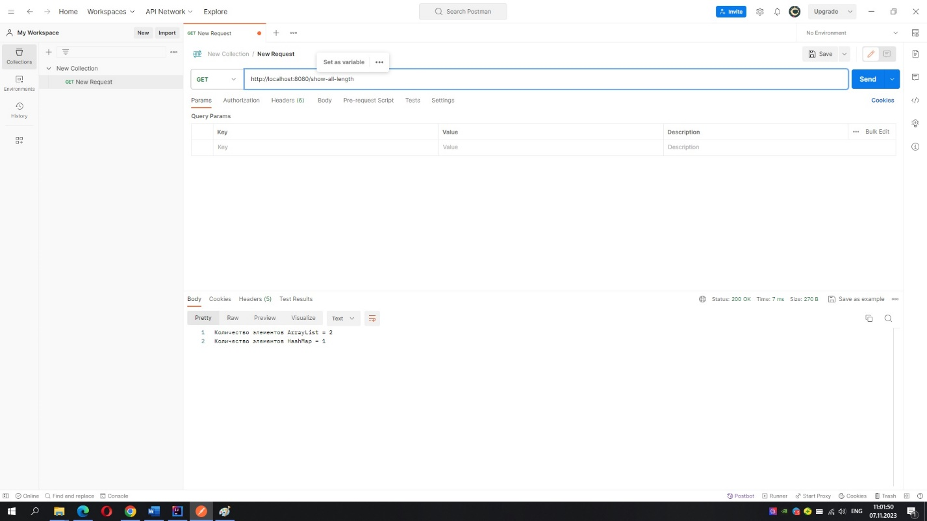

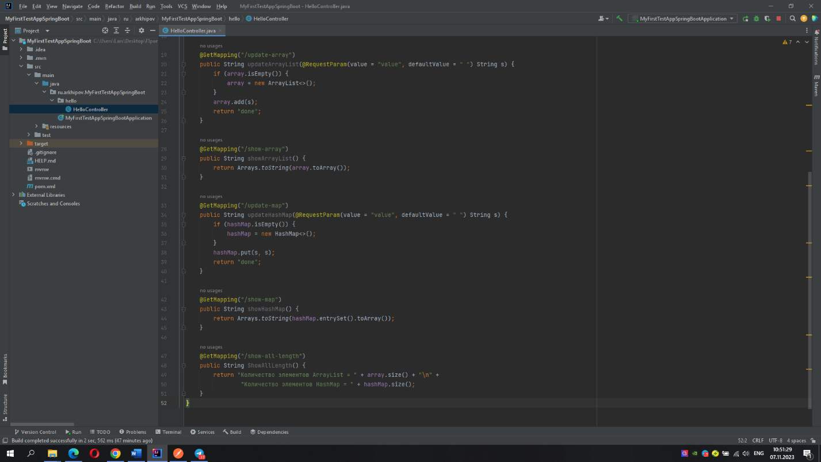

4 Ссылка на репозиторий GitHub

https://github.com/grisha0008/MyFirstTestAppSpringBoot

5 Вывод

В ходе выполнения поставленных целей и задач по созданию простейшего веб-приложения с использованием фреймворка Spring Boot были достигнуты следующие результаты:

1. Изучение основных принципов работы с фреймворком Spring Boot, включая его основные компоненты и возможности.

2. Создание модуля веб-приложения и его конфигурация с использованием Spring Boot.

3. Реализация базового функционала приложения, включая отображение статической страницы и/или примитивной формы.

4. Тестирование и отладка приложения для обнаружения и исправления возможных ошибок и проблем.

6 Вопросы

1. Главное отличие между системами сборки Maven и Gradle заключается в их подходе к описанию проектной структуры и управлению зависимостями. Maven основан на концепции POM (Project Object Model) и использует XML для описания проекта и его зависимостей. Gradle, с другой стороны, использует Groovy DSL (Domain Specific Language) или Kotlin DSL, что делает его более гибким и позволяет более простое и выразительное описание сборки проекта.

3. Java и Groovy - оба являются языками программирования, работающими на виртуальной машине Java (JVM). Однако они имеют несколько различий. Вот некоторые из них:

- Синтаксис: Java - статически типизированный язык с четкой типизацией переменных и строгими правилами для определения типов данных. Groovy, с другой стороны, является динамически типизированным языком с возможностью определения типов переменных при выполнении.

- Стиль программирования: Java ориентирован на объектно-ориентированную парадигму программирования, в то время как Groovy предлагает несколько стилей программирования, включая объектно-ориентированный, императивный и функциональный.

- Удобство в использовании: Groovy обычно считается более гибким и удобным в использовании языком, так как обеспечивает много возможностей для уменьшения лишних действий и более компактного синтаксиса в некоторых случаях.

5. Java 11 представляет собой значительное обновление по сравнению с Java 8. Некоторые из новых возможностей, добавленных в Java 11, включают:

- Модульная система Java (Java Platform Module System, JPMS), которая представляет собой новый подход к организации и управлению модулями в Java приложениях.

- Поддержка системы типов JavaScript (Nashorn JavaScript engine) была удалена из JDK.

- Локальные переменные типа var были добавлены в Java 10 и остаются в Java 11.

- JDK Flight Recorder был обновлен и включен в Java 11, что позволяет собирать профилировочную информацию о работе приложения.

- HttpURLConnection теперь поддерживает асинхронные операции.

- Расширенная поддержка Unicode, включая поддержку символов более высоких плоскостей.